МДОУ детский сад № 3 «Солнышко» Кимрского района Тверской области
Сценарий к 8 марта «Модный приговор».
Цели: поздравить мам и бабушек с праздником 8 марта; воспитывать любовь к мамам, бабушка, уважение к старшим; создать эмоционально положительное настроение.
Составители: Ананьева О.В., Забурдаева Е.С., Сиверина И.В.
Предварительно проводится работа с родителями и детьми, которые участвуют в мероприятии.

Ход мероприятия
Звучат фанфары, дети заходят в зал.
1-й ребенок. Сегодня день особенный, как много в нем улыбок,
Подарков и букетов, и ласковых «спасибо».
Чей это день? Ответьте мне.
Ну, догадайтесь сами?
Весенний день в календаре.
Чей он? Конечно мамин!
2-й ребенок. В день весенний солнечный
Маму поздравляем.
Жизни долго, радостной
От души желаем!
Пусть звенят повсюду песни
Для любимых наших мам.
Мы за все, за все, родные,
Говорим спасибо вам!
Все вместе: Мама, мама, мамочка
Я тебя люблю.
Песенку весеннюю
Я тебе дарю.
Дети поют песню.
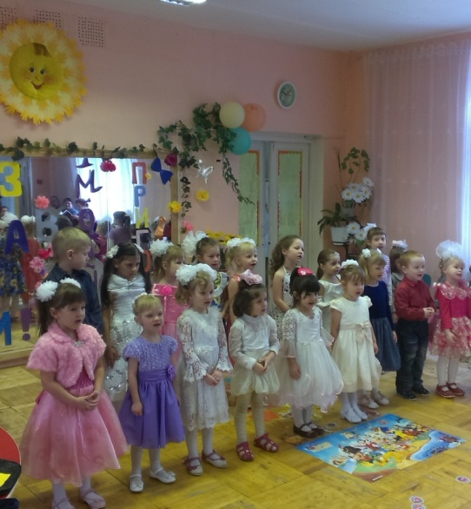
Затем садятся на свои места. Выходят ведущие.
Ведущий 1. Здравствуйте дорогие гости.
Ведущий 2. Здравствуйте наши любимые мамы и бабушки.
Ведущий 1.Мы рады видеть вас в этот прекрасный весенний день на нашем празднике.
Ведущий 2. Празднике, посвященному Международному женскому дню.
Ведущий 1. На улице еще холодно, но в нашем зале тепло и светло от ваших улыбок.
Ведущий 2. Сегодня мы хотим порадовать вас своими выступлениями, которые подготовили ваши самые дорогие, самые любимые, самые талантливые дети.
Ведущий 1. И следующий номер нашей праздничной программы…Ой..
В зал входят мамы в повседневной одежде, с пакетами продуктов, разговаривая друг с другом и не замечая ведущих.
Мама 1. Девочки, как же я сегодня устала на работе, а еще столько дел дома нужно переделать.
Мама 2. И не говори, дом, работа, магазин, дом. Времени совсем ни на что не хватает.
Мама 3. Точно, сейчас Максима заберу из детского сада и домой отдыхать.
Мама 4. Какое отдыхать! Мне еще ужин готовить надо, постирать, погладить.
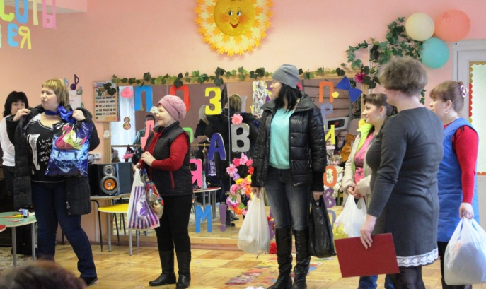
Ведущий пытается привлечь к себе внимание мам.
Ведущий 1. Здравствуйте.
Мамы здороваются и продолжают свою беседу, не обращая на него внимания.
Ведущий 2. Здравствуйте дорогие мамы.
Мамы обращают внимание на ведущих.
Мама 1.Здравствуйте.
Мама 2. А почему вы все нарядные? Я что-то забыла?
Мама 3. Точно! Сегодня утренник в детском саду. Сама с утра Настю нарядила, а про праздник забыла.
Мама 4. И я забыла, совсем заработалась.
Мама5. Ой, как неловко получилось.
Мама1. Мы тут в сторонке посидим, посмотрим?
Ведущий2. Стойте, стойке. Как посидим, как посмотрим.
Ведущий 1. Ребята, как вы думаете, готовы наши мамы к празднику?
Дети. Нет
Ведущий2. А почему?
Дети. Они не нарядные.
Включается музыка «Потому что нельзя быть красивой такой», и мамы кружатся.
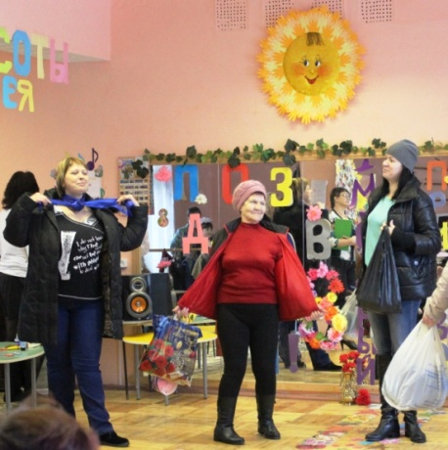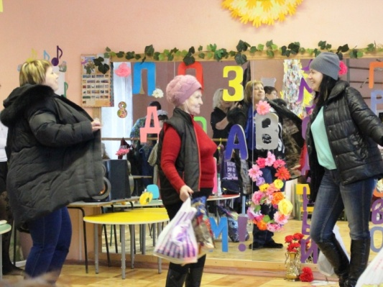

Ведущий 1.Красота…Мы рады что вы пришли на наш праздник.
Мама. Да что-то не по-праздничному мы одеты.
Ведущий 2. Ребята, давайте поможем нашим мамам преобразиться.
Дети: давайте.
Ведущий 1. (обращаясь к мамам) Дорогие мамы, вы готовы к переменам?
Мамы. Да.
Ведущий 2. Готовы преобразиться и измениться?
Мамы: Да.
Ведущий 1. Тогда мы приглашаем Вас на наше ток-шоу «Модный приговор».
Ведущий 2. Сегодня и только для вас открыт салон красоты «Маленькая фея», где с вами будут работать наши юные стилисты, визажисты и косметологи.
Ведущий 1. Но сначала мы просим вас занять свои места.
Мамы садятся. Звучит музыка из передачи «Модный приговор».
Ведущий 1. И так мы начинаем наше ток-ток шоу «Модный приговор».
Ведущий 2. Внимание, внимание. Прошу огласить модный приговор нашим мамам.
Выходят дети.
Ребенок1. Обвиняем наших мам в том, что не всегда бывают красивыми.
Ребенок 2. Обвиняем наших мам в том, что часто ходят без причесок.
Ребенок 3. Обвиняем наших мам в том, что не хотят краситься и наряжаться.
Все вместе: Обвиняем, обвиняем и красивыми вас видеть желаем!
Ведущий 1. Мамы вы согласны с нашими обвинениями?
Мамы: Да.
Ведущий 2. Ребята, а вы согласны с приговором для наших мам?
Дети. Да.
Ведущий1. Я предлагаю приободрить всех мам. Давайте поиграем в игру и напомним нашим мамам, как мы их любим и какие они у нас замечательные.
Игра «Ласковое слово для мамочки». Каждый ребенок говорит ласковое слово маме.
Ведущий 2. Чтобы исправить сложившуюся ситуацию мы приглашаем вас в наш салон красоты.
Мама под музыку проходят в салон красоты, где дети делают им маникюр и прическу. 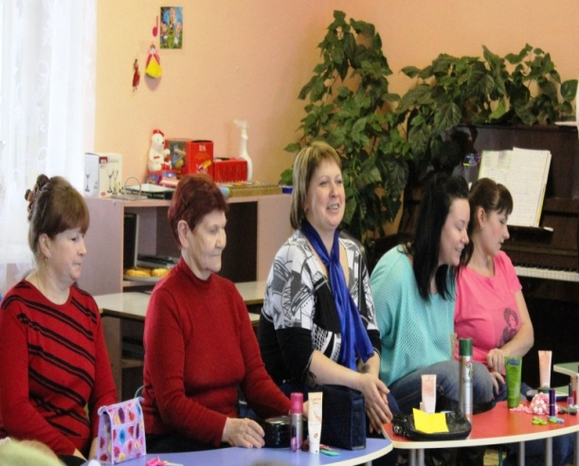

Танцевальный номер.
После мамы по очереди выходят и демонстрируют работу стилистов и садятся на свои места.
Ведущий1. Я предлагаю всем немного отдохнуть.
Музыкальный номер. Стихи.
Ведущий2. Первый шаг к преображению сделан.
Ведущий1. Прически и маникюр мы сделали.
Ведущий2. Теперь пора сделать мамам праздничный макияж.
Мамы вновь отправляются в салон красоты.
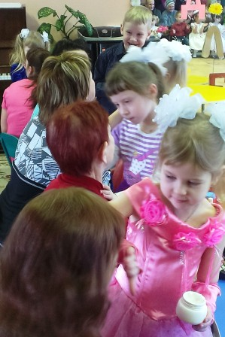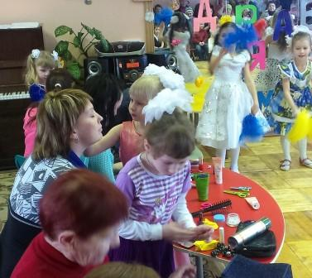

Пока дети работают в салоне красоты, для всех гостей выступает группа поддержки с танцем.
После каждая мама проходит по залу и демонстрирует всем свой праздничный макияж.
Ведущий1. Наших мам просто не узнать. Красавицы.
Ведущий2. Да я согласна, но знаешь для красоты и здоровья мало одного похода в салон красоты.
Ведущий1. Правда? А что нужно еще?
Ведущий2. А об этом нам сейчас нам расскажут наши гости – диетологи.
Выходят дети и читают мама советы о правильном питании.
Ведущий1. Питание это хорошо, но не забудь что в здоровом теле здоровый дух.
Ведущий2. А что для этого нужно делать?
Ведущий1. Спортом заниматься и больше двигаться, а как это делать весело и интересно вам покажут наши дети.
Дети выводят всех мам в зал. Общий танец «Буги-вуги».
Ведущий2. И правда весело и интересно. Итак салон красоты мы посетили, советы диетологов выслушали, фитнесом позанимались.
Ведущий1. А теперь пора отправлять наших мам в бутик.
Мамы уходят в бутик.
Ведущий2. Ребята, а вы знаете, что такое бутик?
Дети отвечают.
Ведущий 1. А хотите мы тоже отправимся с вами в бутик?
Дети. Да.
Ведущий 2.Наш бутик не простой, а волшебный. В нем живут вещи ваших мам. Давайте посмотрим, в чем же ходят Ваши мамы дома, а кто узнает вещь мамы, пусть поднимет руку. (выносится на вешалках наряды мам, дети должны отгадать, какой принадлежит его маме)
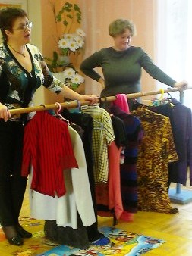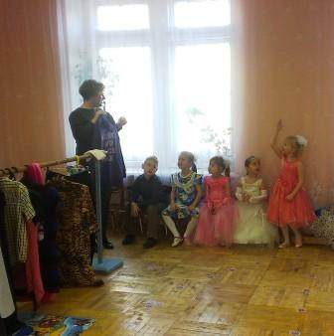
Последней достается вещь бабушки одной из воспитанниц.
Ведущий 1. В этот праздничный день в зале собрались не только мамы, но и бабушки, которых мы хотим поздравить с праздником.
Стихотворения для бабушек.
Ведущий 2. Бабушки незаменимые помощники наших родителей, они помогают и нам. Сегодня к нам в гости пришли наши бабушки из клуба пожилых людей «Надежда», с которыми мы давно дружим.
Ведущий 1.И наши бабушки пришли не с пустыми руками, а с подарками.
Подарок от бабушек - номер.
Ведущий 2. В нашем детском саду много бабушек давайте поприветствуем их и попросим выйти к нам.
Все бабушки выходят в цент зала и дети поздравляют их песней и стихами.
Ведущий 1. Наши мамы вернулись из бутика и готовы предстать перед нами в новом образе.
Ведущий 2. Давайте поприветствуем наших героинь бурными аплодисментами.
Под музыку друг за другом, как модели на показе мод, входят мамы.
Ведущий 1. Я приглашаю на нашу сцену юных помощников, которые помогали своим мамам преображаться.
Выходят дети и встают рядом с мамами.
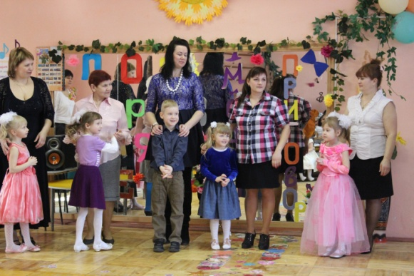
Ведущий 2. Ребята, представьте нам свою маму ( бабушку).
Дети представляют нам своих мам.
Ведущий 1. Ребята, а кто еще желает представить свою маму или бабушку?
Дети выводят своих мам в зал и по очереди представляют.
Дети расходятся по всему залу. Танец вальс.
После дети провожают своих мам на места.
Ведущий 1. Наши мамы не только танцуют, но и поют.
Ведущий 2. Для всех гостей выступает семья Лялёковых.
Песня «Детство».
Ведущий 2. Но на этом наши подарки и поздравления не заканчиваются.
Ведущий 1. Коллектив детского сада поздравляет Вас с праздником 8 марта и дарит Вам свой музыкальный подарок.
Песня на мотив «Как здорово, что все мы здесь сегодня собрались».
Девчоночки, девчонки ходили в детский садик,
Стишки читали бойко про самых лучших мам,
Но годы пролетели,
Девчонки повзрослели,
И вот уже своих детей ведёте в садик к нам.

Ах, мамы, наши мамы, спешите в детский садик,
В руке лежит тихонько ладошка малыша.
И в будний день, и в праздник
Он рядом, ваш проказник,
Ему любовь, тепло души и мама так нужна.

Зима с весною спорит, но это их не ссорит,
Зиме скажи «спасибо», а солнцу улыбнись.
Мы родом все из детства,
И радуется сердце:
Как здорово, что все мы здесь сегодня собрались.
Ведущий 1. Слово для поздравления предоставляется заведующему детского сада.
Поздравления заведующего, вручение благодарственных писем.
Ведущий 2. Но не только мы приготовили Вам подарки, скажу по секрету, дети тоже приготовили Вам небольшие подарки к празднику. Они очень старались и вложили в них всю свою любовь к Вам наши любимые мамы и бабушки.
Вручение подарков.
Ведущий 1.Наш праздник подошел к концу.
Ведущий 2.Но мы не прощаемся с Вами и приглашаем всех на чаепитие.

